derskitabicevaplarim.com
02 ARALIK PERŞEMBE2021
ŞEHİT CEMAL MUTLU İLKOKULU 1.SINIFLAR GÜNLÜK ÖDEVİ
Ritmik saymaları istenilen şekilde yazınız.
100 | 90 | … | … | … | … | …. | .. | … | .. | …. | …. | … | …. | …. | …. | … | …
90 | 80 | … | … | … | … | …. | .. | … | .. | … | …. | …. | …. | … | …. | …. | …
75 | 70 | … | …. | …. | …. | …. | …. | … | …. | ….. | ….. | …. | …. | …. | … | … | …
20 | 18 | … | … | … | … | …. | .. | … | .. | … | …. | …. | …. | ….. | ….. | …. | ….
17 | 16 | … | … | … | … | …. | .. | … | .. | … | …. | …. | …. | … | …. | …. | ….
ONLUK BİRLİK
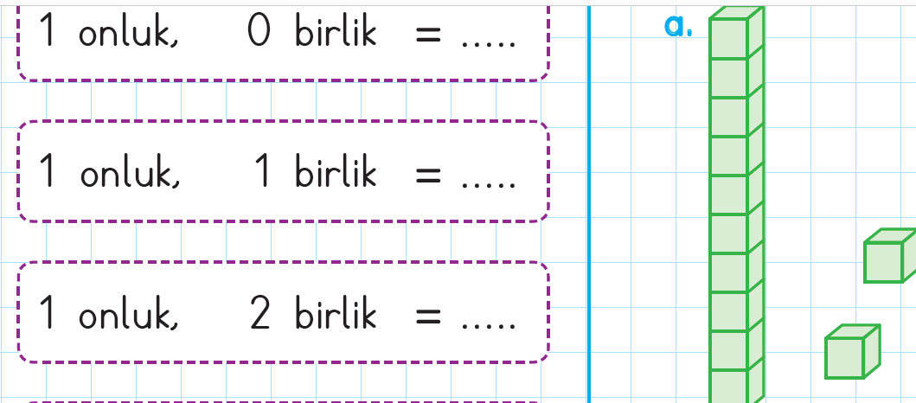
SAYIYI YAZ…………………..
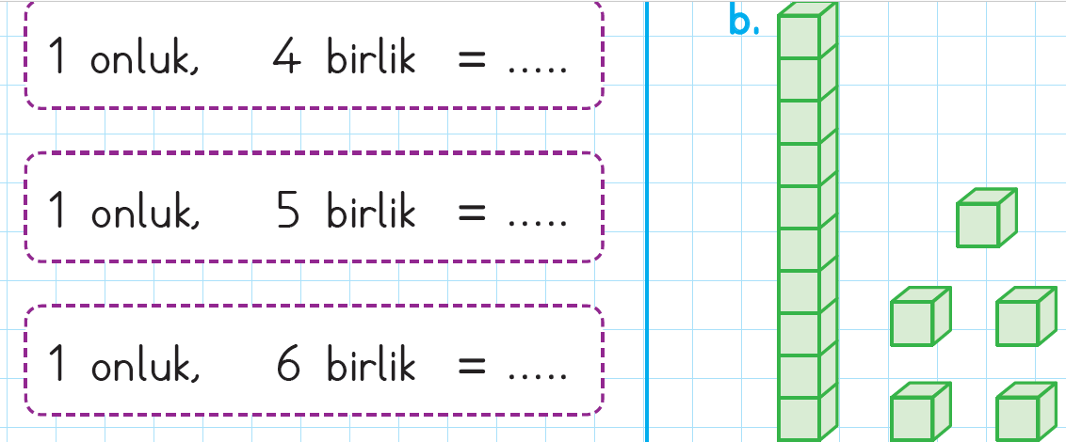
SIRA BİLDİREN SAYILAR
Belirtilen sayıyı yuvarlak içine alalım.



E-L-A-K-İ-N-O-M-U-T-Ü-Y-Ö-R SESİNE KADAR OLAN BÖLÜMLERDEN EKSİKLİKLERİMİZİ TAMAMLAYINIZ.
OKUYALIM YAZALIM
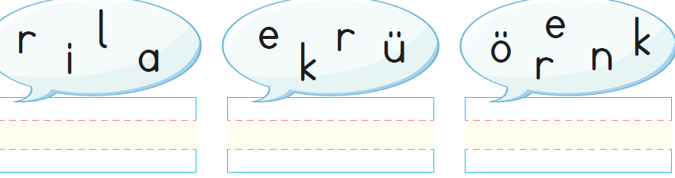
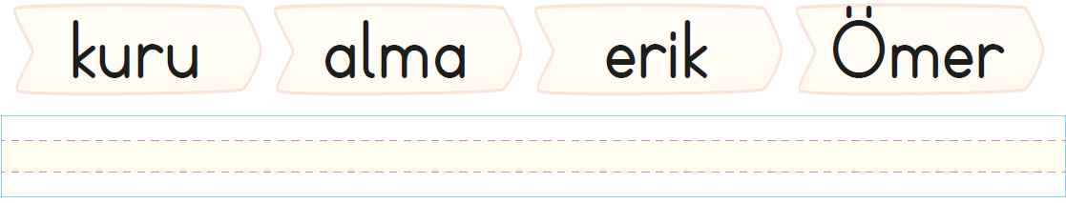
ATATÜRK
En ünlü Türk, Atatürk.
Onu örnek al, ona inan.
Türkiye’yi kurtaran.
En ünlü komutan.



Bunu deftere yaz.
Emir
Emir nar al.
Emir iri nar al.
Emir iki iri nar al.
Emir iri nar al.
Emir nar al.
Emir

www.HangiSoru.com

